1. 创建数据库PersonDB

|  |
| --- |
| create database persondb; |

1. 在PersonDB中 使用SQL命令创建如下数据库表Person**，ID设置为主键**。

|  |
| --- |
| mysql> create table Person(  -> id int(11) primary key auto_increment,  -> name varchar(20) not null,  -> sex varchar(10) not null,  -> birthday date not null,  -> salary double null,  -> resume varchar(20) null  -> ); |

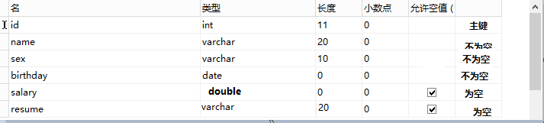

1. 使用**SQL命令**，向表中**插入**数据：

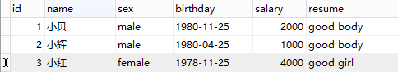

|  |
| --- |
|  |

1. 将所有员工薪水修改为5000元。

|  |
| --- |
|  |

1. 将姓名为’小贝’的员工薪水修改为3000元。

|  |
| --- |
|  |

1. 将姓名为’小辉’的员工薪水修改为4000元,sex改为female。

|  |
| --- |
|  |

1. 将‘小红’的薪水在原有基础上增加1000元。

|  |
| --- |
|  |

1. 将薪资是1000元的员工的名字修改为 小梅

|  |
| --- |
|  |

1. 删除表中薪资小于3500的员工

|  |
| --- |
|  |

1. 删除表中薪资大于5000小于10000的员工

|  |
| --- |
|  |